Návrh pravidel hry 5+1 a pedagogicko-organizační manuál pro starší přípravky, U10-U11
Motto: Hra patří dětem a je jejich nejlepším učitelem.

Základní organizační ustanovení
Hráči 5+1:5+1
Hřiště 30x45m - 2 minihřiště na půlce
Branka 2mx5m
Čas 3x17min(max. 10min přestávky)
Detaily jsou popsány v jednotlivých pravidlech

Pravidlo I: Počet hráčů a počet minitýmů
- Hraje se s 5 hráči v poli a brankářem, jeden nebo dva minitýmy na jednom nebo dvou „minihřištích“. Tým, který nemůže přijet na utkání s dostatečným minimálním počtem hráčů (6-1hřiště, 12-2hřiště) může přesto utkání hrát, pokud je možnost zapůjčení hráče soupeře. To je třeba domluvit se soupeřem, viz níže Pokud jsou 2 „minihřiště“, pak se minitýmy přesunují po jednotlivých třetinách tak, aby se soupeřící minitýmy prostřídaly.
2. Klesne-li počet hráčů týmu pod stanovený počet na 5 (4+1), na jednom či obou „minihřištích“, lze v
utkání pokračovat s menším počtem hráčů 5. Pro vyrovnání sil a zachování standardních podmínek je
možné si se souhlasem soupeře zapůjčit jeho hráče (max. 1 při hře na jedné hrací ploše a 2 při hře na
dvou hracích plochách). Nebude-li dohodnuto mezi mužstvy zapůjčení hráče z mužstva soupeře, bude
hra na hřišti, kde počet hráčů klesl pod 5 ukončena. Zapůjčení musí být uvedeno v poznámce zápisu o
utkání. Pokud se při turnaji zápisy o utkání nevedou, není zapůjčení evidováno.
3. Hráč může být dočasně vyloučen na 2 min, či do konce třetiny dle míry provinění. Jeho místo smí zaujmout další hráč. Hráč bude vykázán ze hřiště ústně bez ukázání červené karty. Pokud by vyloučením klesl počet hráčů pod předepsaný stav 6, je možné hrát po dobu trestu o jednoho hráče méně.
Klesl-li by v důsledku vyloučení počet hráčů pod 5 postupuje se dle bodu 2 (možnost půjčení hráče soupeřova mužstva). Pokud toto řešení není soupeřem akceptováno a počet hráčů na hřišti definitivně klesne pod 5 rozhodčí utkání na tomto hřišti ukončí.

Pravidlo II: Velikost, počet a rozmístění hřišť, rotace minitýmů
- „Minihřiště“ 30x45m, 2 minihřiště na půlce, případné na druhé polovině. „Minihřiště“ je vymezeno postranními čárami velkého hřiště, čárami jiné barvy, nebo pomocí nízkých met, barevně odlišených v místech vymezujících PÚ a půlku hřiště. Mety rozmístíme s rozestupem do 4 m, aby hráčům dostatečně ukazovaly, kde je hranice hřiště.
- PÚ je vymezeno pomyslnou čárou ve vzdálenosti 5,5m, od brankových čar „minihřišť, přes celou šířku „minihřiště“ a na postranních čárách, barevně odlišenými metami, nebo i přídavnými metami či praporky ve vzdálenosti 0,75-1m od čáry „minihřiště“. K vymezení lze využít prodlouženou čáru brankového území velkého hřiště, Posunuté mety jsou průběžně opravovány určenými osobami, kromě hráčů.
- Minihřiště jsou rozmístěna na polovině fotbalového hřiště dle obrázku.

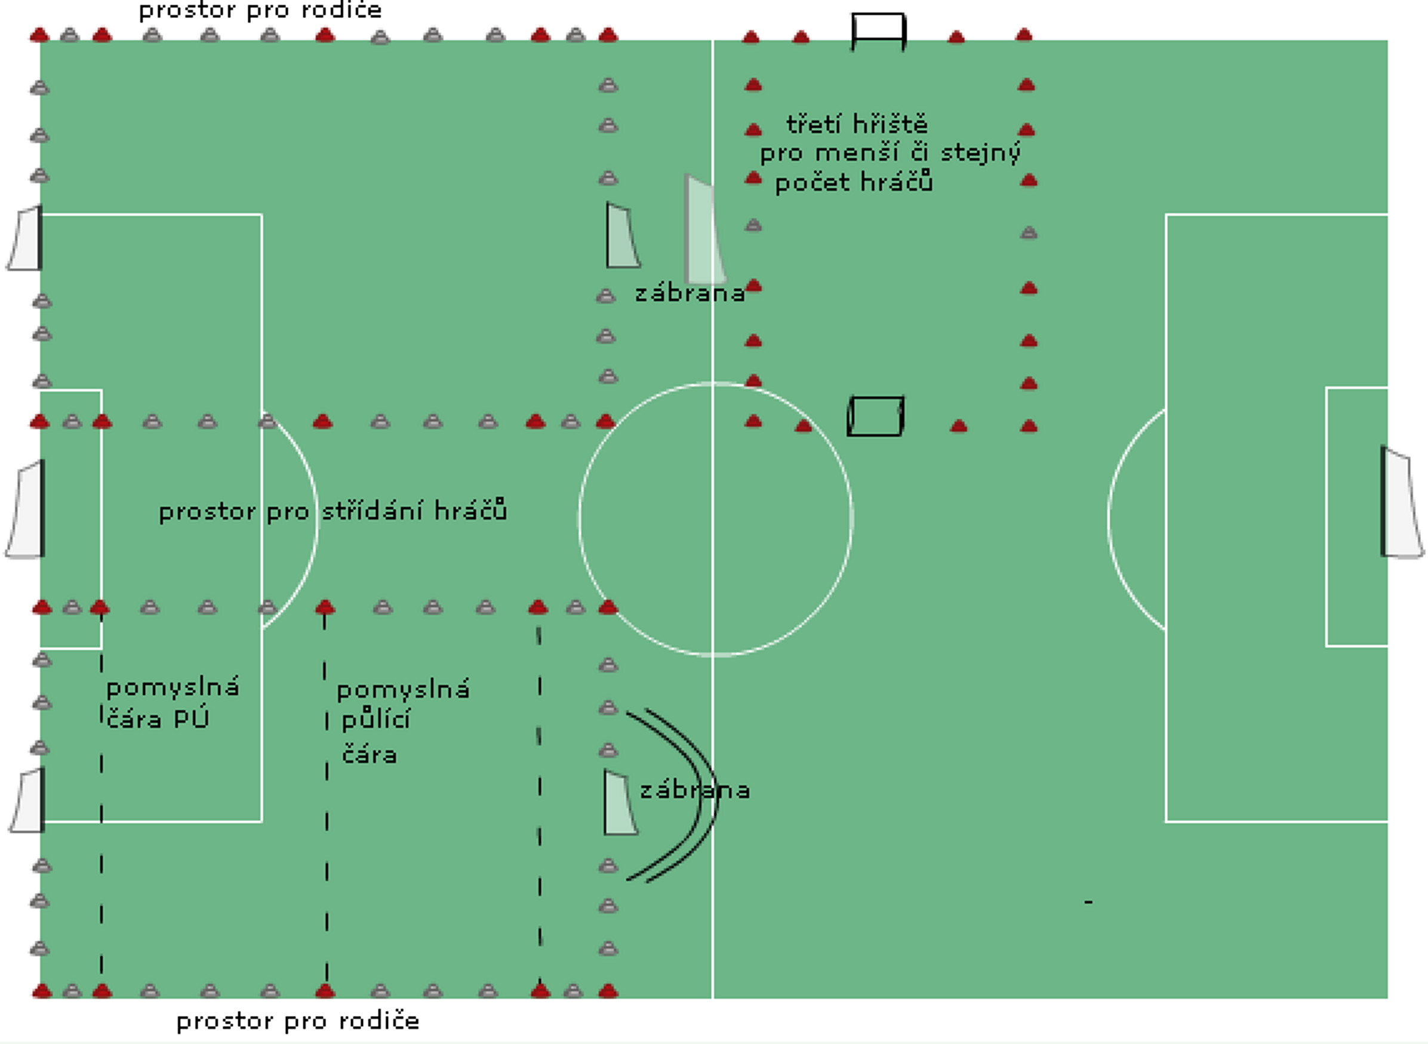

Je vhodné využít stálých čar hřiště fotbalu v rozích hřišť, ale minihřiště nesmí zasahovat až ke konstrukci stacionárních branek! V případě, že je tyč stacionární velké branky blíže než dva metry od čáry minihřiště, musí být zajištěna „vyměkčením“ proti nárazu do výše 1,5m.
- Paralelní „minihřiště“ musí od sebe být vzdálena minimálně 2m.
- Utkání probíhá na dvou „minihřištích“ současně, týmy se na nich střídají po ukončení třetin. Pokud jde o dvě „minihřiště“, jedna dvojice minitýmů spolu hraje 2x.

Pravidlo III: Velikost a počet branek
- Branky jsou v rozměru 2x5m na obou minihřištích. Není nezbytně nutné mít stejně vypadající branky na obou „minihřištích“.
- Pokud jsou pro utkání použity branky z projektu „bezpečná branka“, je na nich možné použít reklamu dle specifikace zmíněného projektu. Nepřípustná je reklama na cigarety, alkohol, hazardní hry, sázkové společnosti a erotiku.

Pravidlo IV. Hrací doba
- Čas hry je 3x17min. s 10-ti minutovými přestávkami bez odchodu do kabin. U turnajů, kde je hráno více utkání za den, je možné volit jinou časovou organizaci hry.

Pravidlo V: Míč
V kategoriích U10 – U11 se hraje s míči o velikosti č. 4 (hmotnost 290-390g, obvod 63-66 cm)

Pravidlo VI.: Pozdrav před a po utkání
Před i po skončení utkání se hráči pozdraví hokejovým způsobem (ruce si podají, nebo si plácnou všichni hráči).

Pravidlo VII: Střídání hráčů
- Střídání je opakované a lze je provádět pouze v přerušené hře. Hráč, který byl vystřídán, se smí v témže utkání znovu vrátit na hrací plochu a zúčastnit se další hry. Střídání se týká všech hráčů uvedených v zápise o utkání. Střídání hráčů musí být oznámeno rozhodčímu a při přerušení hry se provede co nejrychleji, aby nedocházelo k promarňování doby hry. Hráči, kteří jdou na hrací plochu, musí být připraveni v prostoru pro příslušníky družstva (technické zóny) a hráči, kteří z hrací plochy odcházejí, ji mohou opustit kdekoliv, tedy i na opačné straně hrací plochy, za brankou apod. Není omezen celkový počet střídání, ani počet střídání jednoho hráče, vyměněný hráč se může zapojit do hry kdykoliv výše uvedeným způsobem. Za správné provádění výměny hráčů i jejich správný počet na hrací ploše zodpovídá trenér, či vedoucí družstva. V případě, že rozhodčí zjistí vyšší počet hráčů z jednoho týmu na hrací ploše, hru přeruší (pokud neuplatní výhodu ve hře) a upozorní trenéra, aby přebývající hráče odvolal z hrací plochy. Hru naváže NVK v místě, kde byl míč v okamžiku přerušení hry. V utkání hraném souběžně na dvou „minihřištích“, je střídáním možné hráče posunout na jiné „minihřiště“.
Pravidlo VIII: Zakázaná hra
Hraje se podle pravidla 12 pravidel fotbalu s těmito odchylkami:
- Pokud je zahrána “malá domů“nohou, brankář ji nesmí chytit rukama. Pokud brankář chytí rukou „malou domů“ od svého spoluhráče, bude tým potrestán nepřímým volným kopem z hranice PÚ na vertikální linii přestupku.
- Pokud se dotkne míče brankář rukou opětovně po té, co jej z rukou pustil, aniž by se mezitím někdo jiný míče dotknul, je tým potrestán nepřímým volným kopem z hranice PÚ na vertikální linii přestupku.
- Brankář musí po jakémkoliv chycení míče dát míč do 6 vteřin na zem, nebo rozehrát. Pokud by dle rozhodčího držel brankař míč v rukou déle, vyžádá si rozhodčí míč a podá jej druhému týmu na půlku hřiště. Míč musí být podán volnému hráči, tak aby ho nedostal do zjevné nevýhody.
- Odehraje-li brankář ze svého pokutového území mimo něj míč nohou, musí jím zahraný míč dopadnout na vlastní polovinu „malého hřiště“, nebo se míče musí dotknout na vlastní polovině jiný hráč dříve, než míč přejde půlící čáru. Tato podmínka platí i pro ostatní hráče ve vlastním pokutovém území, byl-li míč před tím ze hry (při rozehrání standardní situace). Porušení pravidla je trestáno přímým volným kopem z pomyslné půlící čáry v místě, kde ji míč přešel. Rozhodčí může uplatnit pravidlo o ponechání výhody ve hře soupeři. V rozehrání míče rukou není brankář omezen.

Pravidlo IX: Standardní situace
- Vhazování. Platí ustanovení pravidla 15 Pravidel fotbalu s těmito odchylkami:
bránící hráč má být jeden metr od vhazujícího hráče.
Kop z rohu. Platí ustanovení pravidla 17 Pravidel fotbalu.
- Kop od branky. Platí ustanovení pravidla 17 Pravidel fotbalu s těmito odchylkami:
Kop od branky se provádí tak, že míč bude umístěn před branku ve vzdálenosti asi 3 m od brankové čáry. Hráči mohou po kopu od branky svého týmu převzít míč v PÚ a po té smí být v pokutovém území bráněni. Hráči soupeře jsou při kopu od branky mimo PÚ. Kopem od branky není možné překopnout pomyslnou polovinu bez doteku spoluhráče či dopadu míče na zem na vlastní polovině, viz p.VIII. bod 4.
- Volný kop. Platí ustanovení pravidla 13 Pravidel fotbalu s těmito odchylkami:
Při provádění volných kopů musí být hráči soupeře nejméně 5 m od místa přestupku.
- Pokutový kop. Platí ustanovení pravidla 14 Pravidel fotbalu s těmito odchylkami:
Pokutový kop je nařízen za porušení pravidla 12 pravidel fotbalu v prostoru PÚ a je zahráván ze vzdálenosti 7 m.

Pravidlo X: Výsledek utkání, rozhodčí
- Rozhodčí nemusí být delegován svazem a zavádí se povinnost každého týmu mít svého „oddílového rozhodčího“. Na každé utkání každý tým zajistí minimálně jednoho „oddílového rozhodčího“.
Rozhodčí delegovaný svazem řídí a eviduje utkání jako celek. V případě nepřítomnosti rozhodčího delegovaného svazem utkání řídí a eviduje přednostně jako celek hlavní rozhodčí, z domácího týmu. Ve výjimečném případě může být hlavním rozhodčím i jeden z trenérů (asistentů). Na druhém „minihřišti“ utkání řídí oddílový rozhodčí, který po třetinách hlásí hlavnímu rozhodčímu průběžné stavy. Oddílový rozhodčí na druhém hřišti je před utkáním určen dohodou mužstev nebo v případě nedohody losem. Před utkáním je představen hlavnímu rozhodčímu delegovanému svazem, který ho vhodným způsobem poučí o právech a povinnostech. V případě, že hlavním rozhodčím je oddílový rozhodčí domácího oddílu post druhého rozhodčího zaujme oddílový rozhodčí hostí. V případě nutností se oddíly mohou dohodnout, že utkání na obou plochách budou řídit dva oddíloví rozhodčí z jednoho oddílu.
- Výsledky jednotlivých třetin se sčítají, což tvoří celkové skóre utkání. Toto platí i v tom případě, že za každý minitým hrál nejvýše jeden hráč soupeře. Pokud bylo v jednom z minitýmů více hráčů soupeře, výsledky tohoto minitýmu se nezapočítávají. Celkový výsledek je dán součtem gólů na jednotlivých „minihřištích“.

- Utkání mohou řídit jako rozhodčí i oddíloví rozhodčí starší 15 let. Za vyplnění a odeslání zápisu je v tomto případě zodpovědný domácí tým. Pokud dojde v řízení utkání ke kritické situaci, která hrozí tím, že by ji nezletilí rozhodčí nezvládl (rozepře rodičů, trenérů, hráčů atd.) pomůže řešit nastalý problém funkcionáři domácího oddílu. Pokud je přítomen licencovaný rozhodčího, řešení přebírá on.
- Oddílový rozhodčí musí znát v této kategorii používaná pravidla minifotbalu, za což odpovídá tým. Vedoucí či trenér týmu průběžně kontroluje, proškoluje a domlouvá účast oddílových rozhodčích.

Pravidlo XI: nevhodné chování funkcionářů a diváků
1. Diváci mají zákaz vstupu na hřiště a zůstávají v prostorech vyhrazených pro diváky. V případě nevhodného
chování diváků či členů realizačních týmů, následují tři kroky jednání rozhodčího směrem k aktérům
nevhodného chování:
2. Vyzve aktéry klidnou formou uklidnění, popřípadě požádá vedoucí či trenéry, aby s uklidněním situace pomohli.
3. Vykáže aktéry z prostorů určených pro diváky u „malého hřiště“. V případě, že je prostor pro diváky
bezprostředně u čar „malého hřiště“, vykáže aktéry do vzdálených prostor a požádá pořadatele o zajištění
požadavku. Vzdálené prostory jsou takové, odkud není možné ovlivňovat dění na hřišti fyzickou přítomností či křikem.
4. Pokud ani toto nepomůže ukončí utkání a vše uvede do zápisu o utkání.
- V případě, že týmy nesouhlasí s postupem rozhodčího mohou prostřednictvím R uplatnit námitku do zápisu o utkání a dále se postupuje dle platného disciplinárního řádu.

